**腎上腺腦白質失養症醫療講座暨聯誼活動**

**報名簡章**

一直以來，對於ALD的疾病治療，似乎一直皆在原地踏步中，但醫療科技的進步日新月異，對於ALD的治療，也逐漸出現不同的曙光，而之前購物專家俞嫺的小孩，罹患MLD的潤潤赴陸進行移植治療後，預後狀況良好，更是讓大家燃起了一絲希望，本次由ALD聯誼會會長鄭爸發起，邀請的台大醫院胡務亮醫師蒞臨講述目前最新之ALD治療現況，也邀請了潤潤媽媽-俞嫺女士到場分享進行基因治療的心路歷程，歡迎大家於週末時光，與我們相聚一起，共同瞭解最新的醫療訊息。

* 活動時間：104年1月24日星期六，10：00～15：00
* 活動地點：罕見疾病基金會北部辦事處（台北市長春路20號6樓）
* 主辦單位：財團法人罕見疾病基金會
* 協辦單位：台灣弱勢病患權益促進會
* 報名時間：即日起至1月14日止
* 報名方式：請於1月14日前填寫後附報名表，以下列方式報名：

．郵寄至104台北市中山區長春路20號6樓 張毓宸社工收。

．傳真至02-25673560，並來電02-25210717分機167 確認。

．回條郵寄：財團法人罕見疾病基金會104臺北市長春路20號6樓

．至本會網站《最新消息》下載報名資料，[E-mail至ps02@tfrd.org.tw](mailto:E-mail至ps02@tfrd.org.tw)並來電確認

* 活動流程

|  |  |
| --- | --- |
| 時間 | 內容 |
| 10：00～10：30 | 報到時間～相見歡 |
| 10：30～12：00 | ALD治療現況  主講人：胡務亮醫師 |
| 12：00～13：30 | 中午用餐及聯誼交流時刻 |
| 13：30～15：00 | MLD基因治療心路歷程分享  主講人：俞嫺 |
| 15：00～ | 賦歸～期待再相會 |

* 交通方式

捷運

* 捷運北投、淡水紅線－「雙連站」下，由一號出口出來，經民生西路，右轉中山北路；沿中山北路行走，至長春路左轉，方向時間約10~15分鐘。

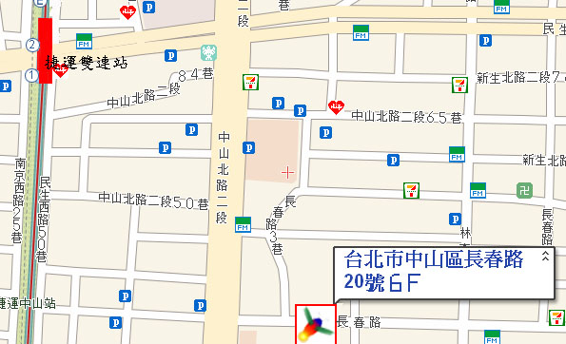

* 捷運北投、淡水紅線－「中山站」下，由四號出口出來，經南京西路，左轉中山北路；沿中山北路行走，至長春路右轉，方向時間約10~15分鐘。

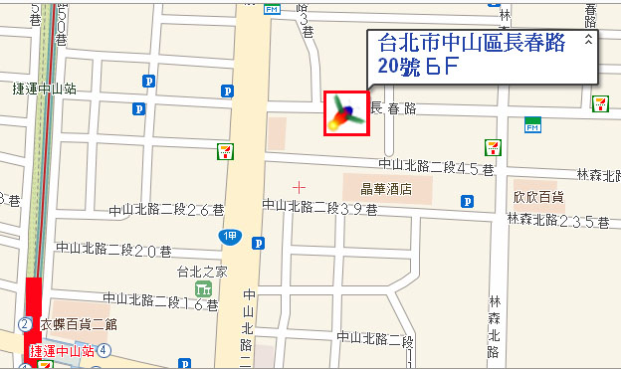

公車

國賓飯店站：40、218、218(直達)、220、220(直達車)、221、227、227(區間車)、247、260、260(區間車)、261、287、310、636、659、大稻埕水岸專車、中山幹線。

開車  
走中山高速高路（不論南下北上）於重慶北路交流道下，走重慶北路往市區方向，後遇民族西路左轉，碰到中山北路再右轉，行至中山北路與長春路交叉口時，左轉長春路。  
＊請注意：中山北路無法左轉，請於台新銀行前的迴轉道待轉。

**腎上腺腦白質失養症醫療講座暨病友聯誼活動**

**報 名 回 條**

|  |  |  |  |  |  |  |  |  |
| --- | --- | --- | --- | --- | --- | --- | --- | --- |
| 病友姓名 |  | | | 便當 | □葷 □素  □不需準備 | 出席 | □是  □否 | |
| 使用輔具 | □無  □有， | | | | | | | |
| 陪同家屬連同病友：共 名 (若有需志工陪同照顧之病友請於下方表格註明! ) | | | | | | | | |
| **家屬姓名** | | **與病友關係** | **餐點** | **家屬姓名** | | **與病友關係** | | **餐點** |
|  | |  | **□葷**  **□素** |  | |  | | **□葷**  **□素** |
|  | |  | **□葷**  **□素** |  | |  | | **□葷**  **□素** |
| 聯絡方式 | 室內電話：  手機：  **(請務必留下當天可與參與者聯絡之電話)**  E-mail： | | | | | | | |
| 其他需  協助事項 | * 需志工陪同照顧者： □無 □有：共____人，年齡： 歲 | | | | | | | |
| 期待與  提問 | （如有任何提問，敬請於下方說明，以便事先提供予講師，但請勿提問過於個別化狀況之問題） | | | | | | | |

▲**為鼓勵各地病友踴躍參加，本活動將提供部分交通補助（每家限兩人、至少包含一名病友）。**